Benvolguda família,

La present carta és per a comunicar-vos que dimarts dia 13 d’octubre a les 17:30h hi haurà una reunió informativa respecte a les colònies que l’alumnat de 1rESO realitzaran el dies 21, 22 i 23 d’aquest mes.

Els temes que tractarem seran

- Presentació del professorat
- Horari
- Explicació d’activitats
- Què han de portar?
- Aspectes mèdics
- Precs i preguntes

Després, a les 18:15 hi haurà una sessió formativa / informativa de les diferents eines informàtiques que farem servir per estar comunicats, escola i famílies.

Aprofitem l’avinentesa per a saludar-vos ben cordialment,

Coordinació de 1rESO

Badia del Vallès, a 5 d’octubre del 2015

----------------------------------------------------------------------------------------------------------

Ens agradaria conèixer si assistirà a la reunió informativa de les colònies.

Nom de l’alumne/a:_______________________________________________

Si assistiré a la reunió No assistiré a la reunió

En el cas de que el seu fill sigui al·lèrgic a algun substancia o prengui alguna medicació determinada indiqueu-lo:

____________________________________________________________________________________________________________________________________________________________________________________________________________________________________________________________
_______________________________________________________________
_______________________________________________________________

Programa d’activitats de les colònies 2015

Sortida de l’Institut a les 8:00 h

Els alumnes es repartiran per grups i realitzaran les activitats programades de forma rotativa.

ACTIVITATS
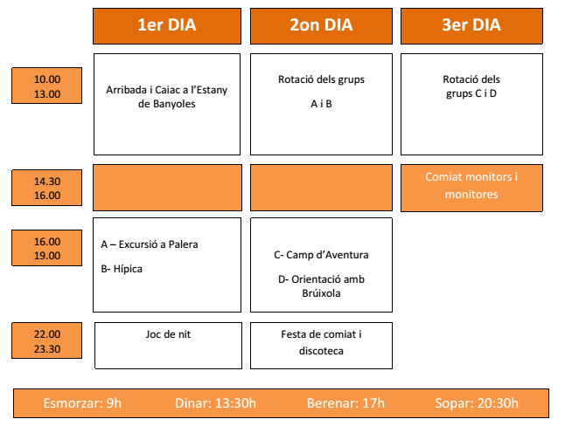

Què hem de portar a les colònies?

*Esmorzar del primer dia i roba de recanvi en una motxilla a part per si s’han de canviar després de fer el caiac.
Una motxilla on hi ha d’haver:

Sac de dormir, llençol de sota i coixinera | Recanvi de pantalons i samarretes
Tovallola | Xandall
Banyador | Jersey
Pijama | Mocadors de butxaca
Anorac i impermeable | Una cantimplora
Calçat adequat (porteu-ne més d’un parell) | Una llanterna
Mitjons i roba interior per a cada dia | Sabatilles de dutxa
Bossa de neteja personal (Sabó, raspall i pasta de dents, pinta, colònia, desodorant, esponja).

NORMES DE COMPORTAMENT

A l’autocar:

- No es pot menjar.
- Cal estar assegut i no circular pel passadís.
- Cal respectar l’equipament del vehicle.
- Abans de baixar, cal comprovar que no ens deixem res.

A la casa de colònies

- És molt important respectar totes les instal·lacions de la casa i donar una imatge de civisme i educació.
- A les habitacions no es pot saltar sobre el llit ni fer xivarri a l’hora de dormir.
- Al matí heu de rentar-vos i deixar els lavabos i les dutxes en bones condicions.

RECOMANACIONS ALS PARES

És important que els pares no truquin per telèfon a la casa per saber si han arribat bé els seus fills. Poden trucar a l’institut. El professorat acompanyant trucarà al centre des de la casa de colònies quan arribin.

Es recomanable que no portin mòbils o aparells electrònics, ja que són uns colònies d’integració i relació entre alumnat i professorat, a part que es poden perdre o fer malbé. Si algú en porta serà sota la seva responsabilitat.

Comuniqueu per escrit a al tutora si el vostre fill/a porta una dieta especial, si ha de prendre alguna medicina o bé qualsevol altra informació rellevant.

